The blue whale
Bezug zu Kompetenzerwartungen | Die Schülerinnen und Schüler …  - vergleichen kriteriengeleitet die Wirbeltierklassen und ordnen unbekannte Wirbeltiere anhand ihrer charakteristischen Merkmale einer Klasse zu.
Zeitlicher Rahmen | eine Unterrichtsstunde
Durchführung | Die Schülerinnen und Schüler entnehmen einem Text Informationen über den Blauwal und erkennen dessen Zugehörigkeit zur Klasse der Säugetiere. Dabei orientieren sie sich an den klassischen Kriterien Atmung, Fortpflanzung, Körpertemperatur, Körperbedeckung und Bau der Extremitäten.
Anregungen und Tipps | „The blue whale“ ist für das Ende der Jahrgangsstufe 6 konzipiert und setzt die Beherrschung des Vokabulars, das in der Regel im Laufe dieser Jahrgangsstufe erworben wird, voraus. Das „Fachvokabular“ in LH 1 beinhaltet diese Wörter nicht.  Ihre Schülerinnen und Schüler sollten während des eigenständigen Arbeitens die Möglichkeit haben, unbekannte Wörter nachzuschlagen – mithilfe einer Kopie des Fachvokabulars in LH 1 oder auch mit einer entsprechenden App.  Selbstverständlich ist die Vokabelliste als Arbeitshilfe gedacht. Unbedingt vermeiden sollten Sie den Eindruck, die Lernenden müssten die Vokabeln lernen.
Literatur zum Thema | Sommer, Ulrich: Biologische Meereskunde, Berlin 2005.
Materialien | AB 1 The blue whale  FO 1 What’s that?  FO 2 Fins versus flukes  LH 1 Fachvokabular mit Hinweisen zur Aussprache  LH 2 Lösung zu AB 1 The blue whale
Autor | Sebastian Reitzenstein, Geschwister-Scholl-Gymnasium, Röthenbach/Peg.

Stundenverlauf: The blue whale
 | Struktur | Erläuterung
Unterrichtsverlauf: The blue whale | Einstieg | Fotos “What’s that?” (FO 1)  Das erste Foto zeigt zwei Schüler, die einen offensichtlich schweren Gegenstand hochheben. Was auf den ersten Blick aussieht wie ein Baumstumpf, ist in Wahrheit der Wirbelknochen eines Blauwales, was auf dem zweiten Foto gut zu erkennen ist.  Anhand einer dritten Abbildung wird der immense Größenunterschied zwischen Blauwal und Mensch verdeutlicht – Blauwale sind mit bis zu 33 Metern Körperlänge und einem Gewicht von bis zu 200 Tonnen die größten und schwersten Tiere, die es je auf der Erde gab.  Die Schülerinnen und Schüler erkennen, dass der stromlinienförmige Körperbau eines Blauwales dem eines Fisches ähnelt – doch sind Wale Fische?  Je nach Kenntnisstand der Klasse kann die Problemstellung der Stunde also lauten:  “To which class of vertebrates does a blue whale belong? Is it a kind of fish?”  oder:  “How can we test the hypothesis that whales are mammals?”
 | Erarbeitung | AB 1 The blue whale (Fragenkatalog und Text)  Die Schülerinnen und Schüler rekapitulieren fünf Fragen, die bei der Zuordnung eines unbekannten Wirbeltiers zu einer Wirbeltierklasse helfen. Sollten diese Fragen aus dem bisherigen Unterricht noch nicht bekannt sein, müssen sie hier eingeführt werden. Hierbei wird ein Teil des unbekannten Wortschatzes vorentlastet:  - Which physical characteristic makes locomotion possible?  - How does the animal breathe?  - What do you know about the animal’s skin?  - What do you know about the animal’s body temperature?  - How does the animal reproduce?  Anschließend entnehmen die Schülerinnen und Schüler dem Text auf AB 1 über Blauwale eigenständig die für Säugetiere typischen Merkmale.
 | Sicherung | Im Plenum werden die Ergebnisse besprochen (vgl. LH 2).  Bei der Frage “Which physical characteristic makes locomotion possible?” kann zur Verdeutlichung des besonders markanten Unterschieds zwischen den senkrecht stehenden Schwanzflossen der Fische und der waagrecht stehenden Fluke der Wale die Folie “Fins versus flukes“ (FO 2) herangezogen werden.  Die Schülerinnen und Schüler erkennen, dass Blauwale (ebenso wie Fische) hervorragend an ein Leben im Wasser angepasst sind – anhand der erarbeiteten Merkmale lässt sich jedoch eindeutig belegen, dass Blauwale Säugetiere sind.

LH 1: Fachvokabular mit Hinweisen zur Aussprache
Englisch | Aussprache (BrE) | Deutsch
belly | ˈbeli | Bauch
blue whale | ˌbluː ˈweɪl | Blauwal
to breathe | briːð | atmen
calf | kɑːf | Kalb
depth | depθ | Tiefe
diver | ˈdaɪvə | Taucher
extinct | ɪkˈstɪŋkt | ausgestorben
fat supplies | ˈfæt səˌplaɪz | Fettreserven
fin | fɪn | Flosse
fluke | fluːk | Fluke
internal fertilisation | ɪnˈtɜːnl ˌfɜːtəlaɪˈzeɪʃn | innere Befruchtung
locomotion | ˌləʊkəˈməʊʃn | Fortbewegung
lung | lʌŋ | Lunge
to mate | meɪt | sich paaren
primeval | praɪˈmiːvl | urzeitlich
to reach | riːtʃ | erreichen
to reproduce | ˌriːprəˈdjuːs | sich fortpflanzen
scales | skeɪlz | Schuppen
skilful | ˈskɪlfl | geschickt
to squirt | skwɜːt | spritzen
stable | ˈsteɪbl | stabil
to suck | sʌk | saugen
to surface | ˈsɜːfɪs | auftauchen
tonne | tʌn | Tonne (Masseneinheit 1000 kg)
upright | ˈʌpraɪt | aufrecht, senkrecht

AB 1 The blue whale
The following text will help you to answer the questions below. Give line numbers to show where you found the information!

The blue whale is the heaviest and largest animal that has ever lived on earth. It can grow up to 33 m in length and reach 200 t. Its heart alone weighs some 600 to 1000 kg!
Of course, such a huge animal has to feed a lot. On a single summer day, a blue whale will eat about 3500 kg of krill, which are very small crabs, shrimps, and the like. In winter, they don’t eat at all, but live on their fat supplies.
Because many kinds of krill live deep down in the sea, blue whales must be skilful divers. They use their fluke to dive and can reach depths of around 100 m or more when they feed. Dive times of up to 21 min are possible, but then the whale has to surface again and fill its lungs with air (there is room for 5000 l of air in its lungs!).
Fat under the skin helps the blue whale to keep warm in cold waters. Its body temperature stays at a stable 35.6 °C all year long. There are no scales on a blue whale’s skin, but you can find hair on some parts of the head.
Whales mate “belly to belly”. Eleven months after internal fertilisation a single calf is born already weighing 2500 kg. The mother feeds its young with milk for almost a year. As whales have no lips to suck, the mother has to squirt the milk into the mouth of the calf. There is so much fat in this milk that it looks like toothpaste.

Which physical characteristic makes locomotion possible?
____________________________________________________________________________________________________________________________________________________________________________
How does the animal breathe?
____________________________________________________________________________________________________________________________________________________________________________
What do you know about the animal’s skin?
____________________________________________________________________________________________________________________________________________________________________________
What do you know about the animal’s body temperature?
____________________________________________________________________________________________________________________________________________________________________________
How does the animal reproduce?
____________________________________________________________________________________________________________________________________________________________________________
To which class of vertebrates does the blue whale belong?
fish amphibians reptiles mammals birds

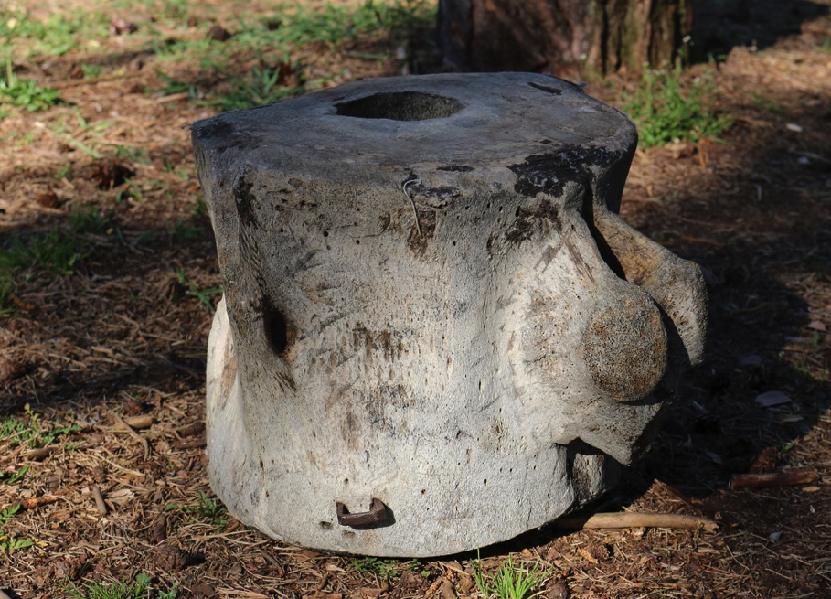
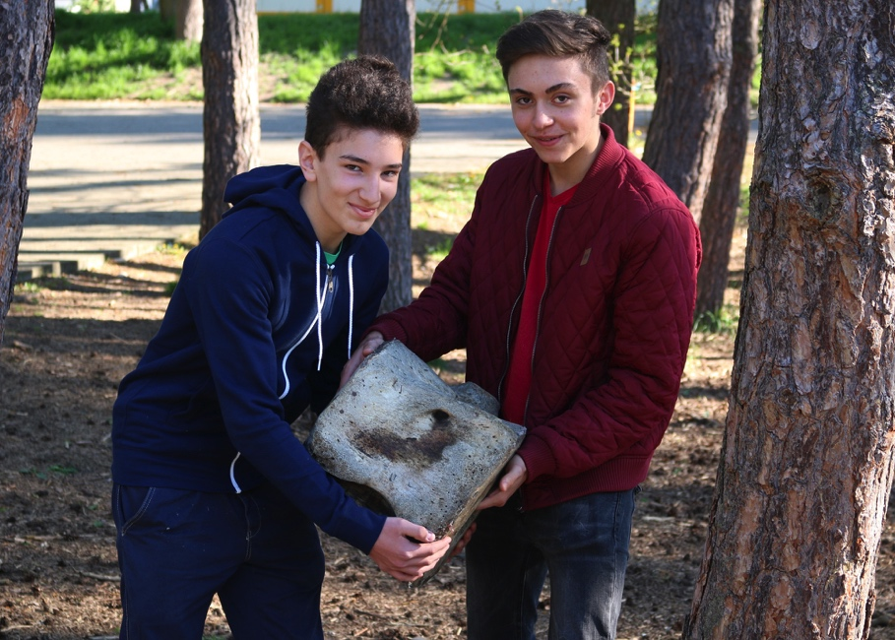
FO 1 What is this?
Photos: Sebastian Reitzenstein

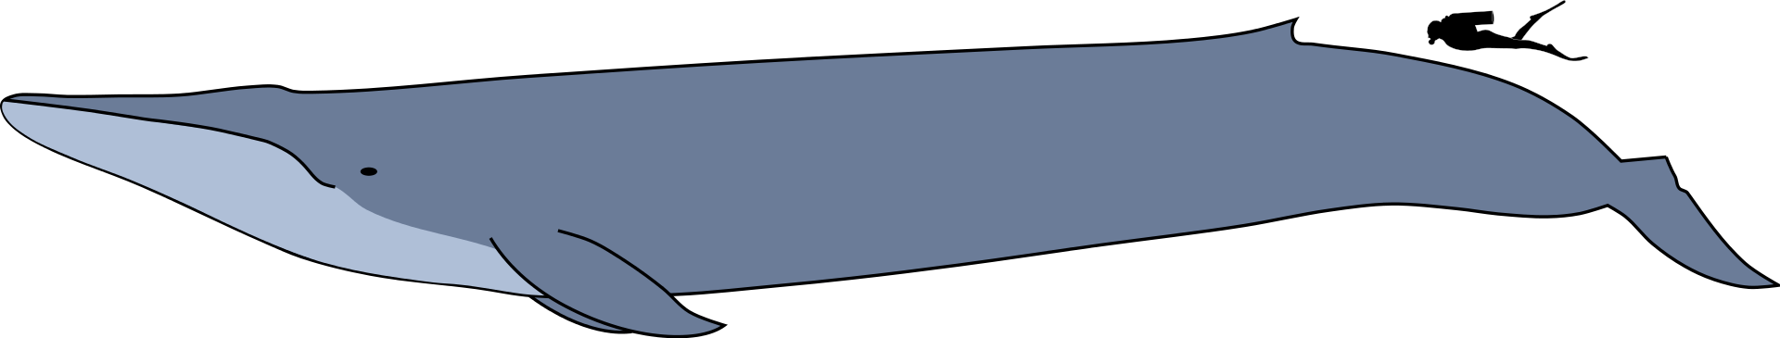

Size comparison of an average human and a blue whale (Balaenoptera musculus).
Picture: Kurzon, en.wikipedia.org/wiki/Blue_whale#/media/File:Blue_whale_size.svg under CC BY-SA 3.0 [09.05.2016]

FO 2 Fins versus flukes

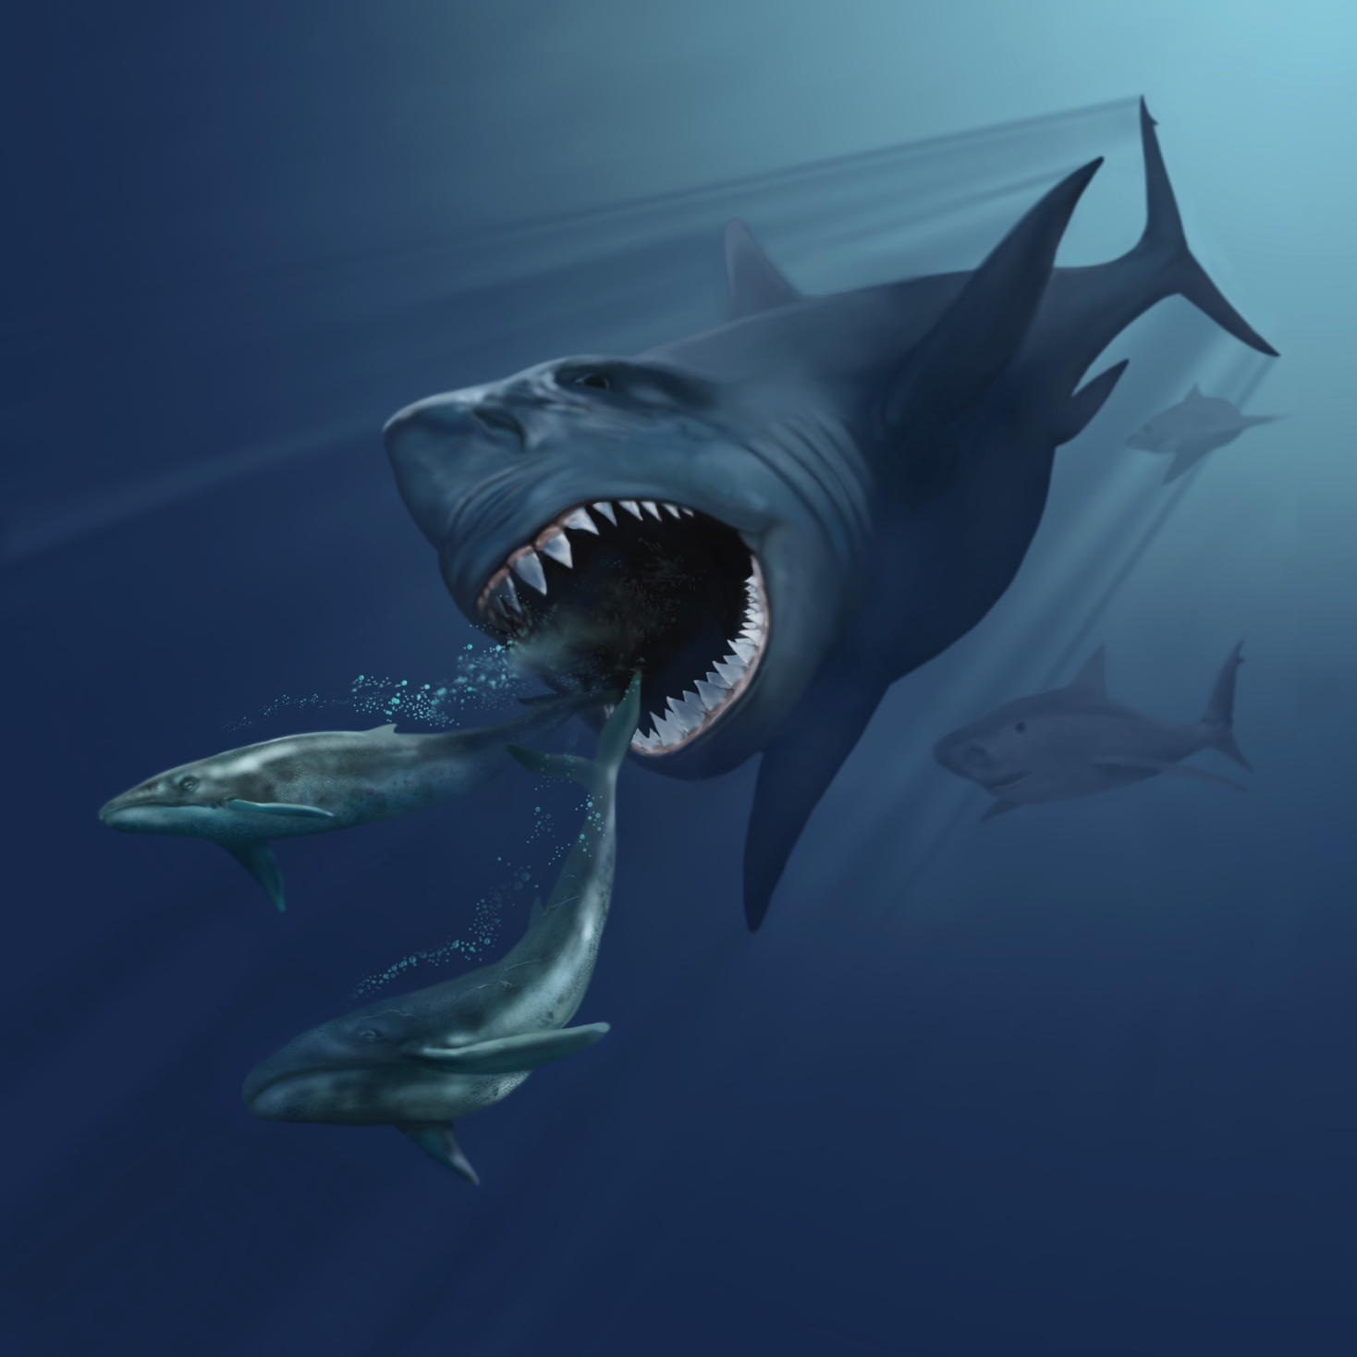

A megalodon hunting primeval whales
Megalodons are an extinct species of sharks. They grew up to 15 m in length.
Sharks are fish, so their tail fin is upright. Whales are mammals, and their fluke is horizontal. If you know the difference between fins and flukes, it is very easy to tell if an animal is a fish or a mammal.

(Image produced by Karen Karr for the Virginia Museum of Natural History. Image used courtesy of VMNH.)

LH 2 Lösung zu AB 1 The blue whale
The following text will help you to answer the questions below. Give line numbers to show where you found the information!

The blue whale is the heaviest and largest animal that has ever lived on earth. It can grow up to 33 m in length and reach 200 t. Its heart alone weighs some 600 to 1000 kg!
Of course, such a huge animal has to feed a lot. On a single summer day, a blue whale will eat about 3500 kg of krill, which are very small crabs, shrimps, and the like. In winter, they don’t eat at all, but live on their fat supplies.
Because many kinds of krill live deep down in the sea, blue whales must be skilful divers. They use their fluke to dive and can reach depths of around 100 m or more when they feed. Dive times of up to 21 min are possible, but then the whale has to surface again and fill its lungs with air (there is room for 5000 l of air in its lungs!).
Fat under the skin helps the blue whale to keep warm in cold waters. Its body temperature stays at a stable 35.6 °C all year long. There are no scales on a blue whale’s skin, but you can find hair on some parts of the head.
Whales mate “belly to belly”. Eleven months after internal fertilisation a single calf is born already weighing 2500 kg. The mother feeds its young with milk for almost a year. As whales have no lips to suck, the mother has to squirt the milk into the mouth of the calf. There is so much fat in this milk that it looks like toothpaste.

Which physical characteristic makes locomotion possible?
Blue whales use their fluke to dive through the water (lines 5f.).
How does the animal breathe?
It uses its lungs to breathe air (cf. line 7).
What do you know about the animal’s skin?
There are no scales on its skin but it has hair on some parts of its head (lines 10f.)
What do you know about the animal’s body temperature?
It’s always 35.6 °C, so blue whales are warm-blooded [or, more precisely, homoeothermic] (line 9).
How does the animal reproduce?
Blue whales have an internal fertilisation (line 11). Mothers produce milk to feed their young (line 12).
To which class of vertebrates does the blue whale belong?
fish amphibians reptiles mammals birds

